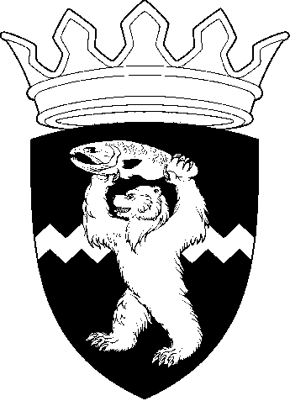

РОССИЙСКАЯ ФЕДЕРАЦИЯ
КАМЧАТСКИЙ КРАЙ
ЕЛИЗОВСКИЙ МУНИЦИПАЛЬНЫЙ РАЙОН
ДУМА ЕЛИЗОВСКОГО МУНИЦИПАЛЬНОГО РАЙОНА
РЕШЕНИЕ

08 октября 2019 г. № 1322 г. Елизово

90 сессия

О принятии нормативного правового акта «О внесении изменений в нормативный правовой акт «О налоге на имущество физических лиц, находящееся на межселенных территориях Елизовского муниципального района»

Рассмотрев внесенный Администрацией Елизовского муниципального района проект нормативного правового акта «О внесении изменений в нормативный правовой акт «О налоге на имущество физических лиц, находящееся на межселенных территориях Елизовского муниципального района» от 10.11.2015 № 214, руководствуясь Федеральным законом от 03.08.2018 № 334 – ФЗ «О внесении изменений в статью 52 части первой и часть вторую Налогового кодекса Российской Федерации», статьей 406 Налогового кодекса Российской Федерации, Федеральным законом от 06.10.2003 № 131-ФЗ «Об общих принципах организации местного самоуправления в Российской Федерации»,

Дума Елизовского муниципального района
РЕШИЛА:

1. Принять нормативный правовой акт «О внесении изменений в нормативный правовой акт «О налоге на имущество физических лиц, находящееся на межселенных территориях Елизовского муниципального района».
2. Направить нормативный правовой акт, принятый настоящим Решением, Главе Елизовского муниципального района для подписания и опубликования (обнародования) в установленном порядке.
3. Настоящее Решение вступает в силу с момента его принятия.

Председатель Думы
Елизовского муниципального района А.А. Шергальдин

РОССИЙСКАЯ ФЕДЕРАЦИЯ
КАМЧАТСКИЙ КРАЙ
ЕЛИЗОВСКИЙ МУНИЦИПАЛЬНЫЙ РАЙОН
ДУМА ЕЛИЗОВСКОГО МУНИЦИПАЛЬНОГО РАЙОНА
НОРМАТИВНЫЙ ПРАВОВОЙ АКТ
О внесении изменений в нормативный правовой акт
«О налоге на имущество физических лиц, находящееся на межселенных территориях Елизовского муниципального района»
Принят Решением Думы Елизовского муниципального района от 08.10.2019 № 1322

Статья 1.
Внести в нормативный правовой акт от 10.11.2015 № 214 «О налоге на имущество физических лиц, находящееся на межселенных территориях Елизовского муниципального района», принятый Решением Думы Елизовского муниципального района от 05.11.2015 № 757, изменения, изложив статью 3 в следующей редакции:
«Установить и ввести в действие налоговые ставки в следующих размерах:
Объекты налогообложения | Ставка
Жилые дома; части жилых домов; квартиры; части квартир; комнаты;объекты незавершенного строительства в случае, если проектируемым назначением таких объектов является жилой дом;единые недвижимые комплексы, в состав которых входит хотя бы один жилой дом; гаражи и машино-места, в том числе расположенные в объектах незавершенного строительства в случае, если проектируемым назначением таких объектов является жилой дом; хозяйственные строения или сооружения, площадь каждого из которых не превышает 50 квадратных метров и которые расположены на земельных участках, предоставленных для ведения личного подсобного, дачного хозяйства, огородничества, садоводства или индивидуального жилищного строительства | 0,1 процента
Объекты налогообложения, включенные в перечень, определяемый в соответствии с пунктом 7 статьи 378.2 Налогового кодекса Российской Федерации, в отношении объектов налогообложения, предусмотренных абзацем вторым пункта 10 статьи 378.2 Налогового кодекса Российской Федерации, а также в отношении объектов налогообложения, кадастровая стоимость каждого из которых превышает 300 миллионов рублей | 2 процента
Прочие объекты | 0,5 процента

Статья 2.
Настоящий нормативный правовой акт вступает в силу по истечении одного месяца со дня официального опубликования,но не ранее первого числа очередного налогового периода, и распространяется на правоотношения, связанные с исчислением налога на имущество физических лиц с 01.01.2017.

Глава Елизовского
муниципального района Р.С. Василевский

От 09.10.2019

№ 139

